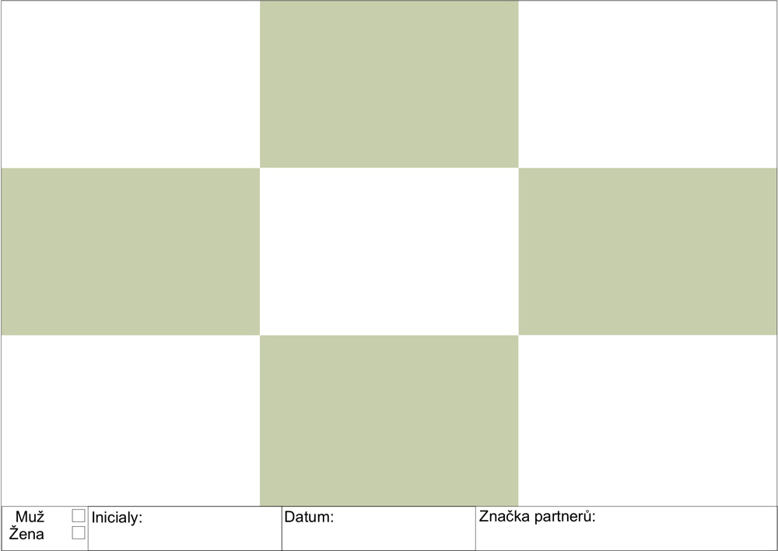

Návod na vyplnění prvokontaktového psychosomatického testu

Do daných pěti bílých prostorů namalujte barevné plošky (stačí kolečka, jen aby se dalo určit daný odstín) barev, které se Vám líbí a líbí se Vám i jejich umístění v daném prostoru. Barvy do prostorů zakreslujte, jak Vám vyhovuje, třeba na přeskáčku a na přeskáčku můžete i doplňovat, pro Vás, vhodnějšími barvami, než které seVám původně líbily. Jen, než danou pastelku odložíte z ruky,nezapomeňte postup použité barevy v pořadí číslovat.
Tedy, postup použití barev neopomeňte číslovat. Zjistíte li, že původně Vámi vybraná barva se Vám v daném políčku přestala líbit, použijte do daného prostoru, políčka, další, pro Vás líbivější barvu a očíslujte dalším pořadovým číslem. Bílá barva prázdné kolečko, políčko.
Pro vyplňování testu je vhodné použít sadu 24 barev, pastelek (dostačujících bývá i výběr jen 18 barev). Pro klienty s citovým vnímáním je vhodný výběr z širší sady barev. Nemáte li dostatečně širokou škálu barev, nekreslete barvy přes sebe, (nesnažte se namíchat pro Vás líbivější barvu), ale malujte barvy vedle sebe, jako barvy odstínu, který není zrovna k dispozici. Přitom postup zakreslování stále číslujte, nejlépe danou pastelkou, než ji odložíte z ruky.

Vložte do obálky se stručným popisem Vámi vnímaného problému, vnímanými potížemi. Případně, máte -li již stanovenou diagnózu, tak stav nemoci a odešlete na adresu:

Milan Fikar
Seník 4
535 01 Přelouč

Případně, další informace možno získat telefonicky na čísle 724 740 548

